**«Развитие творческих способностей у детей дошкольного возраста»**

Одна из главных задач, которые ставит перед педагогами программа дошкольного образования и сама жизнь - это развивать эстетическое восприятие, эмоции, изобразительные способности, художественный вкус, воспитывать любовь к изобразительному искусству.

Чтобы ребенок стал творческой личностью, в детстве необходимо развивать его способность видеть, чувствовать и осознавать выразительность образов, замечать неповторимость, оригинальность окружающего мира, уметь передавать впечатления в своем творчестве.

Потребность детей проявлять свои творческие способности велика. Ее удовлетворение дает детям интенсивное ощущение радости жизни. Надо сберегать в ребенке мечтателя, чтобы он вырос активным творцом научной, производственной, общественной жизни; творцом своей собственной личности.

Способности - это такие психологические особенности человека, от которых зависит успешность приобретения знаний, умений, навыков, но которые сами к наличию этих знаний, навыков и умений не сводятся.   
Способности - это возможность, а необходимый уровень мастерства в том или ином деле - это действительность. Выявившиеся у ребенка художественные способности ни в коей мере не являются гарантией того, что ребенок будет художником. Для того, чтобы это произошло, необходимо специальное обучение, настойчивость, наличие художественных материалов и многих других условий, без которых способности могут заглохнуть, так и не развившись.

Способности обнаруживаются только в деятельности, которая не может осуществляться без наличия этих способностей. Нельзя говорить о способностях человека к рисунку, если его не пытались обучать рисовать, если он не приобрел никаких навыков, необходимых для изобразительной деятельности. Только в процессе специального обучения рисунку и живописи может выясниться, есть ли у обучающегося способности. Это обнаружится в том, насколько быстро и легко он усваивает приемы работы, цветовые отношения, научается видеть прекрасное в окружающем мире.

Существуют дети, не опережающие своих сверстников по общему развитию, но выделяющиеся своеобразием, оригинальностью, самостоятельностью методов работы. Для детей со скрытыми потенциями творчества много значат условия обучения и воспитания. Если эти условия таковы, что затрудняют самовыражение, т.е. ни семья, ни детский сад не способствуют раскрытию и реализации скрытых возможностей, то у детей могут возникнуть черты тревожности невротизма. Это накладывает на людей, занимающихся обучением и воспитанием творчески одаренных детей, большую ответственность.

Первое, что должен сделать педагог, - это помочь родителям изменить свою позицию, внутренний настрой по отношению к этим детям, помочь создать для них благоприятную, «теплую» атмосферу. Немаловажно также помочь ребенку понять самого себя, а родителям - своего неординарного ребенка.

Чтобы не мешать проявлению творческих способностей детей, а, наоборот, стимулировать их развитие, воспитатели и родители должны позволять детям как можно чаще высказывать свои творческие идеи, находить для этого время, внимательно выслушивать ребенка, быть восприимчивым слушателем.

Для того чтобы ребенок смог реализовать свои творческие способности, у него должна быть сформирована достаточно высокая самооценка, которая стимулировала бы его к деятельности. Поэтому творческие достижения ребенка не следует оценивать с позиции общепринятых нормативных стандартов. Особо следует отмечать индивидуальные достижения ребенка, при этом оценка должна быть перенесена с самого ребенка на то дело, открытие, которое им сделано.

В заключении хотелось бы сказать следующее. По отношению к детям с различными видами способностей часто демонстрируется или восхищение или наоборот, скептическое, настороженное поведение. Следует помнить, что по отношению к любым детям являются неуместными как неумеренные восторги, так и проявления весьма критического, недостоверного отношения. Единственное, что следует поощрять в ребенке, - это его желание работать ради работы, а не его стремление обогнать товарищей.

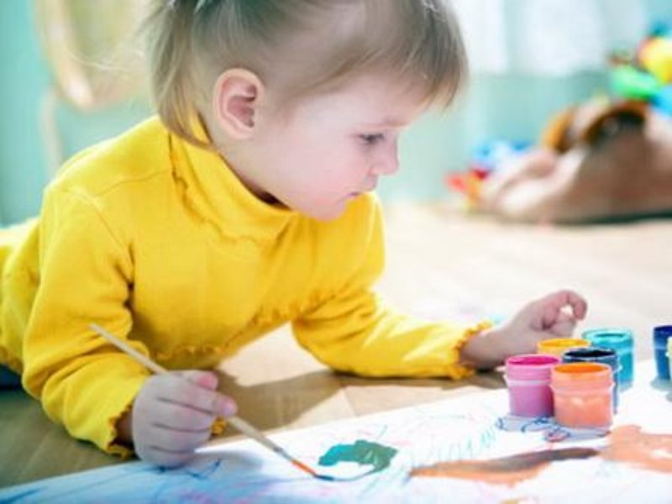

**«Использование нетрадиционной техники рисования для развития творческих способностей детей»**

Работая в детском саду с детьми по проблемам развития творчества, пришли к выводу, что развитие у детей творческих способностей по изобразительной деятельности - процесс длительный, и без специального последовательного обучения невозможен.

Всю работу по развитию изобразительных навыков и умений можно разделить на два этапа. Учитывая особенности восприятия детей, *подготовительный этап* строится на основе совместной деятельности взрослого и ребенка. На первых порах рисую сама, вслух проговаривая детали рисунка. В дальнейшем рисую, а дети комментируют сюжет и детали изображения. Живое и эмоциональное общение усиливает интерес к рисованию. На этом этапе проводятся специальные игры и упражнения: «На что похоже?», «Найди такой же», «Что ты увидел в пятнах?». Проводятся специальные упражнения на развитие сенсорики (игры с цветом, формой), на развитие руки. Например, «Помоги найти похожий цвет», «Что бывает этого цвета?». Проводятся эксперименты с цветом, добавляя белую гуашь в другие краски. В результате получаем осветленные тона. Знакомлю детей с оттенками основного цвета. Постепенно учимся получать оранжевый, голубой, розовый тон. Дети сравнивают цвета, сами отмечают, какой цвет основной, какой цвет добавлен и в какой пропорции. Чтобы вызвать желание рисовать, ребенок становится участником событий и помогает героям в беде, например, «Помоги Зайчику найти дорожку».

На втором этапе уже вводятся нетрадиционные способы изображения. Дети учатся рисовать пальчиком и ладошкой. Получаются красивые цветы, облака и разноцветные рыбки. Способ простой и понятный детям. Ребенок обмакивает пальчики в краску и наносит пятна на лист бумаги. И вот уже готовы интересные, доставляющие радость рисунки: «Красивые цветы», «Солнышко гуляет».

Научив ребенка аккуратному обращению с краской, начинаем рисовать ладошкой. Способ нанесения краски такой же, как и на пальчики. Краска губкой или кисточкой наносится на всю ладонь и делается отпечаток. Затем пальчики вытираются салфеткой. Когда дети усвоят правила последовательности рисования пальчиком и ладошкой, предлагаю им поиграть в «парафинку-невидимку» с использованием парафиновой свечи. Рисую контур, а дети наносят мазки, пятна, а затем закрашивают все краской и чудо – на листе альбома появились листочки, снежинки, «овощи в корзине», «деревья в снегу». Дети учатся работать печатками и трафаретами. Вспомогательные средства развивают руку ребенка. Развивают восприятие формы и цвета. Например, рисую дерево, а дети печатают много деревьев и кустарников. Вот и получился лес. Заполняем лес животными, птицами, растениями. Одновременно решаем и познавательные задачи.

Постепенно дети знакомились и применяли в работе различные изобразительные материалы. Они рисовали красками, мелками, карандашами, фломастерами. Пользовались вспомогательными средствами – печатками, свечами, поролоном. Все изобразительные материалы находятся в доступном месте для детей, ребенок свободен в выборе материалов.

Научив ребенка изображать предметы разной формы и величины, приступаю к обучению детей другим интересным изобразительным технологиям. Дети с удовольствием и интересом занимаются техникой «монотипия» - оттиском графического изображения. Они изображают бабочек, дома, деревья и многие другие предметы. Существует два способа работы с монотипией. Первый способ – это когда наносится рисунок на одну половину листа краской / применять различные цвета/, лучше использовать сочные цвета. Затем сгибаем лист пополам и проглаживаем его. Осторожно разворачиваем лист и рисунок уже готов. К нему можно дорисовать недостающие детали. Второй способ – это отпечаток. К этому времени у детей сформировались изобразительные умения и навыки. Они рисуют предметы овальной и угольной формы. На плотном листе бумаги рисуется рисунок гуашевой краской, а затем на чистый лист отпечатывается. Рисунок получается слегка расплывчатый, такая живопись не оставляет ребенка равнодушным к рисованию. Дети начинают фантазировать, придумывать свои сюжеты. Нарядны и необычны рисунки в виде открыток на ярком «бархатном» тоне. Выполнение этой техники очень простое, но занимательное для детей. Вырезаем из бумаги какой-нибудь узор, фигуру, цветок. Накладываем узор на подготовленный для открытки плотную бумагу, придавливаем узор монеткой, а затем путем набрызга /старую зубную щетку несколько раз проводим по гуашевой краске/ стряхиваем краску на лист бумаги. Снимаем бумажный узор – открытка готова! Такие открытки начинаем готовить заранее к праздникам в свободное от занятий время.

Так шаг за шагом, постепенно дети осваивают все техники. Они становятся более самостоятельными, уверенными в себе и своих силах. Они могут рисовать разными материалами, придумывают свои сюжеты для рисунков.

